appc gorizia

 |  | ordine  degli  architetti  pianificatori  paesaggisti e  conservatori  della provincia di gorizia |  | corso italia, 25  34170 gorizia  tel. +39 0481 531833  fax +39 0481 531833  architettigorizia@archiworld.it  www.go. archiworld.it  c.f. 80006700316 |  |  |  | A tutti gli Iscritti  Loro Sedi in indirizzo
Gorizia, | 28/10/2009 |  | - Prot.: |  | 121/09 | - Rif.to:
Oggetto: | PEC: Posta Elettronica Certificata.
Gent./Egr. architetto,
a seguito del Decreto Legge n. 185 del 29.11.2008, convertito nella legge n. 2 del 28.01.2009, che rende obbligatorio l’uso della Posta Elettronica Certificata per i Professionisti iscritti agli Albi a partire dal 28 novembre 2009, il Consiglio Nazionale degli Architetti PPC, dopo aver espletato una gara di evidenza pubblica, ha stipulato un contratto con la società Aruba PEC S.p.A.
Il contratto, che ha durata di tre anni, prevede la creazione di caselle di posta certificata per tutti gli Iscritti agli Ordini degli Architetti PPC d'Italia. Il costo delle singole caselle è a carico del Consiglio Nazionale per il primo anno e, a seguito di delibera del Consiglio dell'Ordine scrivente, a carico del nostro Ordine provinciale per i due anni successivi. A partire dal 01.10.2012, il singolo professionista potrà decidere se proseguire l'utilizzo della casella provvedendo personalmente al pagamento del servizio alla società Aruba PEC S.p.A. ai sensi delle condizioni in vigore dopo il 01.10.2012.
Per l'attivazione delle suddette caselle di posta è necessario che l'Iscritto compili la dichiarazione allegata alla presente, firmandola e timbrandola in originale, e vi alleghi la copia della propria carta d'identità. Tali documenti dovranno essere consegnati presso la Segreteria dell'Ordine per poter ritirare la busta personale contenente i codici che, seguendo le istruzioni operative allegate alla presente, consentiranno l'attivazione della propria casella.
La Segreteria è aperta nei seguenti orari: lunedì e venerdì dalle 11.00 alle 13.00 (eccetto venerdì 30 c.m., giorno di chiusura degli uffici). E' possibile concordare un appuntamento al di fuori di questi orari, telefonicamente al n° 0481/531833 oppure via mail all'indirizzo architettigorizia@archiworld.it.
Le istruzioni dettagliate e le specifiche tecniche del servizio possono essere anche scaricate dal sito del Consiglio Nazionale, all'indirizzo: www.awn.it, alla voce PEC Archiworld (in basso a destra).
Distinti saluti,
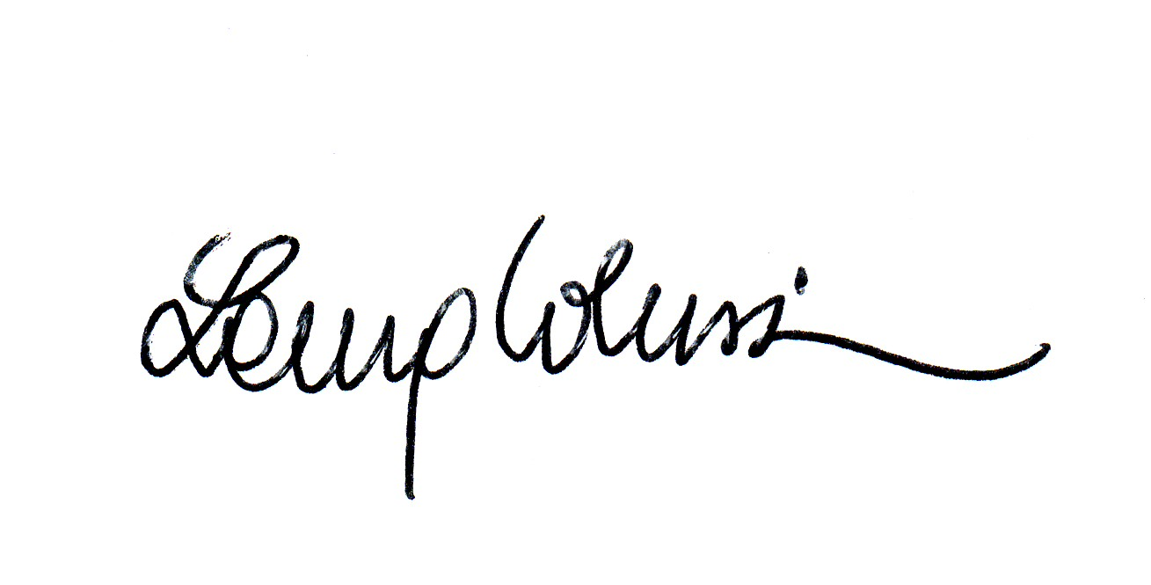
La Segretaria dell'Ordine
dott.ssa Laura Colussi

